**Государственное казенное**

**общеобразовательное учреждение**

**«Средняя общеобразовательная школа № 4»**

**при исправительном учреждении**

**Открытый урок: «Химическая связь»**

**Выполнила: учитель химии**

**Логинова Ольга Анатольевна**

**ст. Александрийская**

**ноябрь 2024 год**

**Содержание**

Введение.............................................................................................................3

1. Химическая связь: основные понятия.........................................................4

2. Ковалентная химическая связь....................................................................7

3. Ионная химическая связь и ее свойства......................................................9

4. Металлическая связь...................................................................................11

5. Водородная связь.........................................................................................13

Заключение.......................................................................................................15

Список использованной литературы.............................................................16

**Введение**

Молекулы химических веществ представляют собой сложную систему атомных ядер и электронов. Атомы в молекуле удерживаются преимущественно силами электростатического характера. В этом случае говорят, что они связаны химической связью. Химическая связь осуществляется s- и p-электронами внешнего и d-электронами предвнешнего слоя.

Возникновение химических связей – это самопроизвольный процесс, а причиной тому является уменьшение энергии системы.

Образование любой химической связи обязательно сопровождается выделением энергии, в то время как разрыв – требует ее поглощения.

Выделяют внутримолекулярные и межмолекулярные связи, которые отличаются друг от друга по энергии в десятки раз. Образование внутримолекулярных химических связей связано со сближением атомов за счет неспаренных электронов с антипараллельными спинами. Результатом такого сильного обменного взаимодействия приводи является образование общей электронной пары. В то же время, возрастает электронная плотность в межъядерном пространстве, что способствует стягиванию ядер двух атомов. При этом энергия системы уменьшается, а между атомами возникает химическая связь и образуется молекула.

Учение о химической связи является одной из центральных проблем современной химии. Число химических соединений непрерывно возрастает. Ежегодно описывается около двадцати тысяч новых соединений. Число возможных реакций между этими соединениями невероятно велико. Не зная природу воздействия атомов в веществе, невозможно понять причины многообразия соединений, представить их строение, состав, механизм образования и т.д.

Актуальность выбранной темы связана с колоссальным количеством новых химических соединений, нуждающихся в изучении, в молекулах которых сосредоточены различного рода химические связи.

Целью работы является рассмотрение основных понятий и типов химической связи.

Возникновение химических связей – процесс самопроизвольный и причина этого процесса –

**1. Химическая связь: основные понятия**

Как правило, взаимодействие атомов обусловливает возникновение химических связей, приводящих к образованию устойчивых многоатомных систем: молекулы, молекулярного иона, кристалла.

Условием образования химической связи является уменьшение потенциальной энергии системы взаимодействующих атомов.

Химическая связь возникает благодаря взаимодействию электрических полей, создаваемых электронами и ядрами атомов, участвующих в образовании молекулы или кристалла.

Химическая связь характеризуется несколькими основными параметрами, представленных в таблице 1.

Таблица 1 – Параметры химической связи

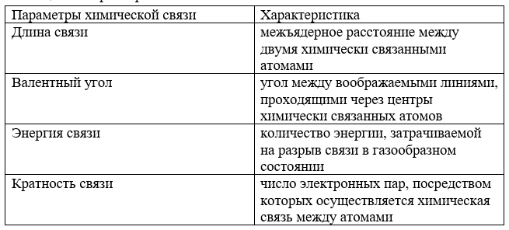

Таким образом, химической связью называют совокупность сил, под действием которых атомы, ионы или молекулы связываются друг с другом в новые устойчивые образования: молекулы, сложные ионы, ассоциаты.

В зависимости от характера взаимодействия общей электронной пары с ядрами атомов, можно выделить несколько типов химической связи (рисунок 1).

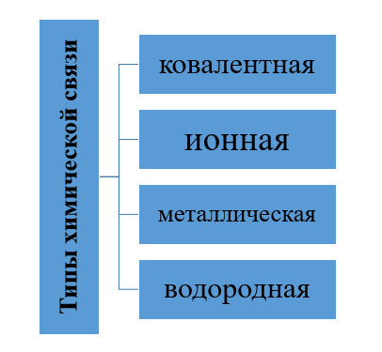

Рисунок 1 – Типы химической связи

В зависимости от симметрии электронных облаков, в результате перекрывания которых образуется химическая связь, суммарное электронное облако будет иметь различную симметрию, в соответствии с которой они распадаются на три вида: σ-, π- и δ- связи.

σ-связь осуществляется при перекрывании облаков вдоль линии, соединяющей центры атомов, при этом максимальная электронная плотность достигается в межъядерном пространстве и имеет цилиндрическую симметрию относительно линии, соединяющей центры атомов. Как видно из рисунка 2, в образовании σ-связи в силу своей шаровой симметрии всегда принимают участие s-электроны.



Рисунок 2 – Образование σ-связи

π-связи возникают при перекрывании электронных облаков над и под линией, соединяющей центры атомов. Суммарные электронные облака также симметрично расположены относительно этой оси, но они не имеют цилиндрической симметрии, как в случае σ-связи (рисунок 3).

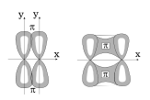

Рисунок 3 – Образование π-связи

δ-связь образуют только d-электроны. Это происходит за счет перекрывания всех четырех своих лепестков электронных облаков, которые расположены в параллельных плоскостях.

Выше была рассмотрена классификация химических связей, исходившая из симметрии электронных облаков. Существует и другой подход к классификации химической связи, основанный на характере распределения электронной плотности между атомами в молекуле, т. е. химическая связь рассматривается с точки зрения принадлежности электронной пары тому или иному атому. При этом, возможны три случая.

В первом случае, электронная пара связывает в молекуле два одинаковых атома и в равной мере принадлежит им обоим. В молекуле нет разделения центров тяжести положительного и отрицательного зарядов, так как они совпадаю. Такая связь называется ковалентной неполярной.

Если электронная пара связывает два различных атома, то она смещается в сторону более электроотрицательного атома. Центры тяжести положительного и отрицательного зарядов разделяются, связь становится полярной и носит название ковалентной полярной связи.

Третий случай связан с полной передачей электронной пары во владение одного из атомов. Это происходит при взаимодействии двух атомов, резко отличающихся по электроотрицательности, т. е. способности удерживать электронную пару в своем электрическом поле. При этом атом, отдавший электроны, становится положительно заряженным ионом, а атом, принявший их, – отрицательным. В этом случае связь носит название ионной.

**2. Ковалентная химическая связь**

Ковалентной связью называют связь атомов в молекуле с помощью общих электронных пар. Общая электронная пара образуется в результате перекрывания электронных облаков.

Существует два механизма образования общих электронных пар: из неспаренных электронов и по донорно-акцепторному механизму.

По первому механизму неспаренные электроны каждого из атомов образуют общую пару электронов. По этому механизму образование молекул H2, Cl2 и HCl изображено на рисунке 4.

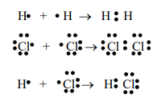

Рисунок 4 – Образование ковалентной связи

По второму механизму свободная пара электронов одного атома переходит на свободную орбиталь другого атома.

Например, при взаимодействии аммиака NH3 и иона водорода Н+ неподеленная пара электронов атома азота переходит на свободную орбиталь иона водорода Н+ и образуется ион аммония NH4+ (рисунок 5).

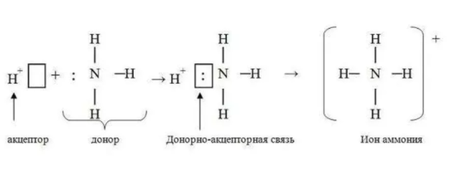

Рисунок 5 – Донорно-акцепторный механизм образования ковалентной связи

Ковалентная связь может быть полярной или неполярной.

Неполярная ковалентная связь образуется между атомами элементов с одинаковым значением электроотрицательности. В этом случае общая электронная пара располагается на одинаковом расстоянии от ядер обоих атомов. Например, неполярная ковалентная связь имеется у молекул H2, Cl2, O2.

Поляpная ковалентная связь образуется между атомами элементов с разной электроотрицательностью. В данном случае общая электронная пара смещается в сторону атома с большим значением электроотрицательности. Такая связь есть в молекулах хлористого водорода (HCl), воды (Н2О).

Основные характеристики ковалентной связи представлены в таблице 2.

Таблица 2 – Характеристики ковалентной связи

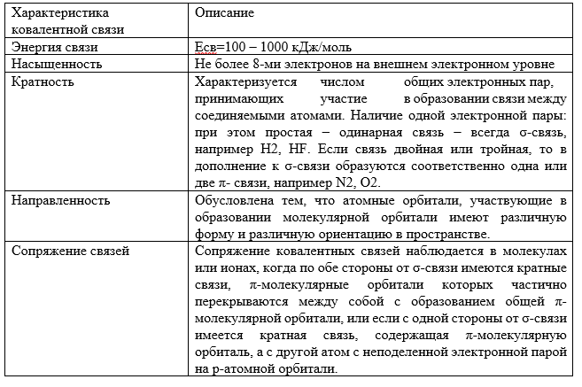

**3. Ионная химическая связь и ее свойства**

Ионная связь – химическая связь между ионами, осуществляемая электростатическим притяжением.

Ионных соединений сравнительно немного. В случае если разница электроотрицательностей элементов будет велика, произойдет не просто смещение электронной плотности, а полная передача электрона от одного атома к другому. Рассмотрим это на примере фторида натрия NaF (рисунок 6).

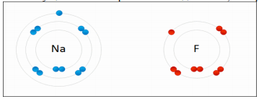

Рисунок 6 – Образование ионной связи

Атом натрия стремится отдать один электрон, а атом фтора готов его принять. Это легко осуществляется при их взаимодействии, которое сопровождается переходом электрона. При этом атом натрия полностью передает свой электрон атому фтору: натрий лишается электрона и становится заряженным положительно, а хлор приобретает электрон и становится заряженным отрицательно. Например: NaF – фторид натрия; КCl – хлорид калия и др.

Свойства ионной химической связи представлены на рисунке 7.

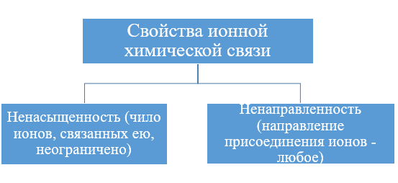

Рисунок 7 – Свойства ионной химической связи

Свойства, описанные выше, вытекают из электростатической природы ионной связи. Силовые линии из точечного заряда имеют сферическое строение (рисунок 8).

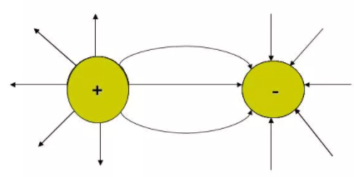

Рисунок 8 – Электростатическая природа ионной связи

Вследствие ненаправленности и ненасыщаемости ионной связи энергетически наиболее выгодно, когда каждый ион окружен максимальным числом ионов противоположного знака. Однако из- за отталкивания одноименных ионов друг от друга устойчивость системы достигается лишь при определенной взаимной координации ионов. В отличие от ковалентных соединений координационное число в «чисто» ионных соединениях не зависит от специфики электронной структуры элементов, а определяется соотношением размеров ионов.

Таким образом, в обычных условиях ионные соединения представляют собой кристаллические вещества. Поэтому для них понятие «простые двухионные молекулы» типа NaCl теряет смысл, а весь кристалл можно рассматривать как единую гигантскую молекулу.

**4. Металлическая связь**

Металлы обладают высокой тепло- и электропроводностью. Данный аспект заставляет предположить, что валентные электроны их атомов металлов способны свободно перемещаться внутри его кристаллической решетки.

На рисунке 9 изображена одна из моделей строения металлов, согласно которой электроны образуют газ из отрицательных зарядов, который прочно скрепляет положительные ионы металла в одно целое. На рисунке 9 изображены положительно заряженные ионы, которые остаются после отрыва от атомов валентных электронов. Эти ионы содержат атомное ядро и внутреннюю замкнутую электронную оболочку атома. Каждый обрамленный кружком положительный заряд соответствует атомному ядру с заполненными электронными оболочками.

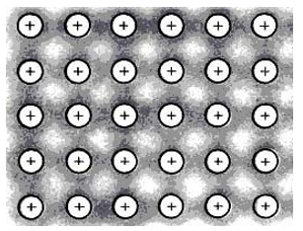

Рисунок 9 – Сечение металлического кристалла в атомной плоскости со схематическим изображением электронного газа

Данная модель металлической связи, основанная на представлении об «электронном газе», обусловливает и два других характерных свойств металлов – пластичность и ковкость.

Ковкое вещество легко поддается расплющиванию в тонкие листы; пластичное вещество можно вытягивать в тонкую проволоку. Для того чтобы такая обработка металлов с изменением формы происходила без разрушения, атомные плоскости кристалла должны легко скользить одна по другой. Такое смещение атомов не вызывает появления больших сил отталкивания в металлах, потому что подвижный электронный газ постоянно смягчает перемещение положительных ионов, экранируя их друг от друга.

Иначе обстоит дело в ионных кристаллах, где химическая связь практически полностью обусловлена электростатическим притяжением между противоположно заряженными ионами. В ионном кристалле валентные электроны прочно связаны с ядром атома. Сдвиг ионных слоев в таком кристалле приводит к сближению ионов одинакового заряда и вызывает сильное отталкивание между ними, в результате чего происходит разрушение кристалла (рисунок 10).

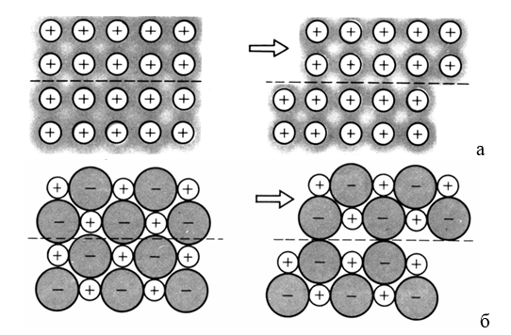

Рисунок 10 – Силы, возникающие при сдвиговой деформации кристаллов: а - сдвиг слоев металлического кристалла вдоль атомной плоскости;

б - сдвиг слоев ионного кристалла вдоль атомной плоскости

За более совершенную модель связи в металлах отвечает теория молекулярных орбиталей. Согласно этой модели, весь кристалл металла следует рассматривать как одну гигантскую молекулу. Все атомные орбитали определенного типа взаимодействуют в кристалле, образуя совокупность делокализованных орбиталей, простирающихся по всему кристаллу.

**5. Водородная связь**

Водородная связь является специфической разновидностью межмолекулярного и внутримолекулярного взаимодействия.

Водородная связь – это дополнительная химическая связь между положительно поляризованным атомом водорода и отрицательно поляризованным атомом элемента с высокой электроотрицательностью (чаще всего фтора, кислорода или азота) в составе одной или разных молекул.

Схематично водородную связь обозначают тремя точками (рисунок 11).

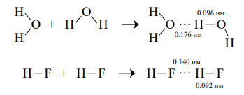

Рисунок 11 – Образование водородной связи

Водородную связь, которая осуществляется между атомами одной молекулы, называют внутримолекулярной, а если связь возникает между разным молекулами, то межмолекулярной (рисунок 12).

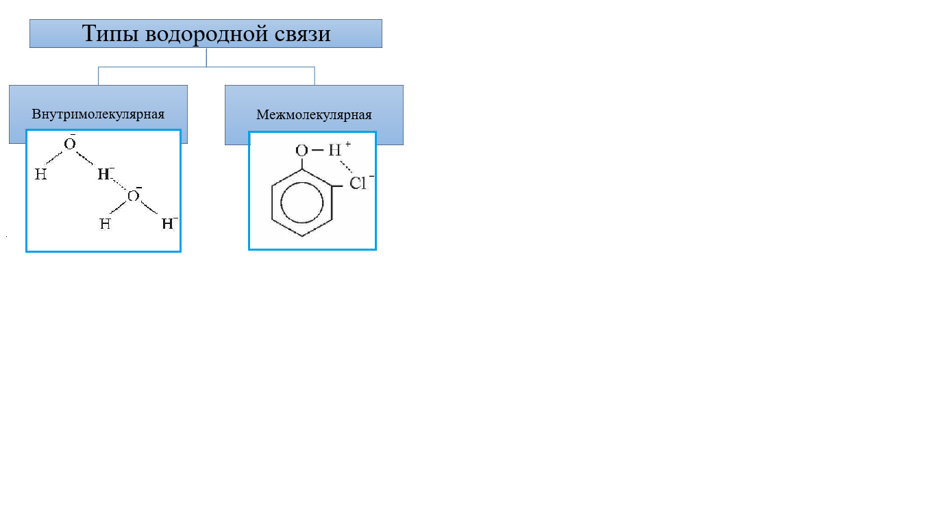

Рисунок 12 – Типы водородной связи

Образование водородной связи напрямую связано с уникальными свойствами положительно поляризованного атома водорода. Его единственный электрон смещен в направлении атома, с которым атом водорода образует ковалентную связь. Поэтому другой стороной, на которой «оголяется» положительно заряженное ядро, атом водорода способен сближаться с электроотрицательными атомами до расстояний, близких к длине химической связи.

Длина водородной связи в 1.5-2 раза больше длины ковалентной связи, она в 5-6 раз слабее её, но в несколько раз прочнее вандерваальсовых сил.

Водородная связь между молекулами H2O является причиной проявления водой некоторых аномальных свойств. Плотность воды при переходе из твердого состояния в жидкое не уменьшается, как у большинства веществ, а возрастает. Это обусловлено тем, что в твердом состоянии молекулы воды соединены водородными связями, образуя ажурную структуру с множеством пустот. При плавлении льда примерно 15% водородных связей разрываются, что способствует сокращению объема, занимаемого водой. При дальнейшем нагревании противодействуют две тенденции: дальнейший разрыв водородных связей, способствующий увеличению плотности, и рост кинетической энергии молекул воды, приводящий к снижению плотности. При 4°С действия этих двух эффектов уравниваются, а при дальнейшем нагревании уже преобладает эффект увеличения кинетической энергии, что приводит к снижению плотности воды. Таким образом, при 4°С плотность воды максимальна.

Если бы максимум плотности воды приходился на 0°С, то поверхностные слои воды при охлаждении сверху опускались бы на дно, уступая место менее холодным слоям, и водоемы быстро замерзали бы на всю глубину. При этом многие формы жизни в воде были бы невозможны. В действительности замерзший слой воды является более легким и остается на поверхности, значительно замедляя дальнейшую кристаллизацию. Поэтому большинство водоемов зимой не промерзает до дна. Вода кипит при аномально высокой температуре. На разрыв водородных связей при переходе из жидкого в газообразное состояние необходимо затратить значительную энергию. При отсутствии водородных связей точка кипения воды лежала бы не при 100°С, а при –80°С. Тогда бы на Земле не было водоемов, а значит, и многих форм жизни.

**Заключение**

На всех этапах развития химии вопросам химической связи уделялось много внимания и создавались теории в соответствии с общими представлениями в науке своего времени.

 В начале XIX века была известна только одна количественная характеристика атома – масса, возникла гравитационная теория Бертолле (образование химической связи объяснялось взаимодействием масс атомов).

Главным вкладом в развитие представлений о строении молекул явилась теория   химического   строения органических соединений.

Вопрос о природе химической связи был решен после открытия электронного строения атомов, так как это позволило установить фундаментальную роль электронов в образовании химической связи.

Сегодня, не представляется возможным изучения свойств, строения химических соединений и их превращений без знания теории химической связи.

Не имея представлений о теории строения молекул и теории химической связи, практически невозможно понять элементарный химический процесс, построить его схему и на основании этого предвидеть кинетические характеристики. Помимо прочего, без использования данных теорий сегодня не обходится создание новейших веществ и материалов с заданными свойствами, например таких как полупроводниковые материалы, специальные керамические материалы, стали, стекла и прочее.

**Список использованной литературы**

1. Сечкарев, Б.А. Химическая связь: учебное пособие / Б.А. Сечкарев, Ф.В. Титов; ГОУ ВПО «Кемеровский университет». – Кемерово: Кузбасвузиздат, 2006. – 169 с.

2. Громаков, Н.С. Химическая связь: Учебное пособие по химии для студентов дневной, заочной и дистанционной форм обучения, Казань: КГАСУ, 2011. – 132 с.

3. Коренев, Ю.М. Общая и неорганическая химия / Ю.М. Корнев, В.П. Овчаренко. – М.: Школа имени А. Н. Колмогорова, Издательство Московского университета, 2000. – 384 с.

4. Загурская, И.Н. Неорганическая химия: учебное пособие / И.Н.

Загурская, Д.В. Цымай, И.Н. Загурский. – Орел: ОрелГТУ, 2008 – 180 с.

5. Ткачев, С.В. Основы общей и неорганической химии: учеб.-метод. пособие / С. В. Ткачев. – 11-е изд. – Минск: БГМУ, 2013. – 211 с.

6. Павлов, Н.Н. Общая и неорганическая химия: Учебник / Н.Н. Павлов. – СПб.: Лань, 2011. – 422 с.

7. Минкин, В.И. Теория строения молекул / В.И. Минкин, Б. Я. Симкин, Р.М. Миняев. – Ростов на/Д: Феникс, 1997. – 236 с.

8. Хрущева, И.В. Общая и неорганическая химия: Учебник / И.В. Хрущева, В.И. Щербаков, Д.С. Леванова. - СПб.: Лань П, 2016. – 496 с.